2023-2024云南省文山壮族苗族自治州科目一模拟考试100题加答案

1、其他车辆不准进入专用车道行驶，其目的是为了不影响专用车的正常通行。
A、正确
B、错误
正确答案：A
分析：题目说法正确，没什么好分析的。

2、有听力障碍的机动车驾驶人驾驶机动车时，应当佩戴助听设备。
A、正确
B、错误
正确答案：A
分析：《机动车驾驶证申领和使用规定》规定：持有准驾车型为残疾人专用小型自动挡载客汽车的机动车驾驶人驾驶机动车时，应当按规定在车身设置残疾人机动车专用标志。有听力障碍的机动车驾驶人驾驶机动车时，应当佩戴助听设备。有视力矫正的机动车驾驶人驾驶机动车时，应当佩戴眼镜。

3、高温炎热天气，电动汽车出行时要避免在户外长时间暴晒。
A、正确
B、错误
正确答案：A
分析：新能源汽车如果长时间在阳光下暴晒会温度过高的环境会使蓄电池内部压力增加而使电池失水，引发电池活性下降，加速极板老化；而如果长时间在寒冷环境停止的话，将会对续航能力产生急剧下滑的影响，并且对电池组性能会产生不利影响。

4、这一组交通警察手势是什么信号？
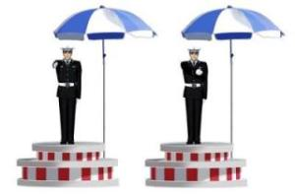
A、右转弯信号
B、减速慢行信号
C、变道信号
D、靠边停车信号
正确答案：C
分析：交警的面部对着哪个方向就是在指挥哪个方向的车，你们要看清交警手势，他本来是手臂平直，接着他手臂轻轻压低，摆动。这是变道。手臂降低到腰部摆动，那是转弯。仅供参考。

5、驾驶机动车应当随身携带哪种证件？
A、工作证
B、驾驶证
C、身份证
D、职业资格证
正确答案：B
分析：驾驶证是必须的。

6、学习驾驶证明的有效期为1年，但有效期截止日期不得超过申请年龄条件上限。
A、正确
B、错误
正确答案：B
分析：《机动车驾驶证申领和使用规定》规定：申请人在场地和道路上学习驾驶，应当按规定取得学习驾驶证明。学习驾驶证明的有效期为三年，但有效期截止日期不得超过申请年龄条件上限。申请人应当在有效期内完成科目二和科目三考试。未在有效期内完成考试的，已考试合格的科目成绩作废。

7、机动车驾驶人补领机动车驾驶证后，使用原机动车驾驶证驾驶的，除由公安机关交通管理部门收回原机动车驾驶证外，还应当受到何种处罚？
A、吊销驾驶证
B、拘留驾驶人
C、警告
D、罚款
正确答案：D
分析：机动车驾驶人补领机动车驾驶证后，继续使用原机动车驾驶证的,公安机关交通管理部门可处二十元以上二百元以下罚款。

8、驾驶机动车超车时，被超越车辆未减速让路，应迅速提速超越前方车辆完成超车。
A、正确
B、错误
正确答案：B
分析：驾驶机动车超车时，被超越车辆未减速让路，应停止超车。

9、以下哪种情形会被扣留车辆？
A、车内装饰过多
B、驾驶人开车打电话
C、未放置检验合格标志
D、未安装防撞装置
正确答案：C
分析：《道路交通安全法》第九十五条：上道路行驶的机动车未悬挂机动车号牌，未放置检验合格标志、保险标志，或者未随车携带行驶证、驾驶证的，公安机关交通管理部门应当扣留机动车。

10、在路口右转弯看到图中信号灯亮时，要在停止线以外停车，等待绿灯亮后再向右转弯。
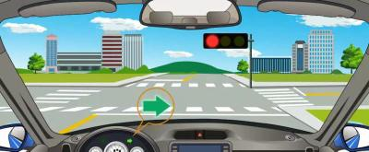
A、正确
B、错误
正确答案：B
分析：绿灯表示可以直行，左转或右转的车辆可以在不妨碍其他车辆、非机动车、行人通行的情况下可以通行。红灯时，如果不妨碍其他车辆行人通行的情况下，可以右转。

11、这个标志是何含义？
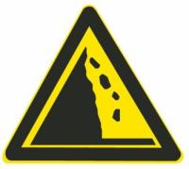
A、傍山险路
B、悬崖路段
C、注意落石
D、危险路段
正确答案：C
分析：注意落石

12、申请人以欺骗、贿赂等不正当手段取得机动车驾驶证的，公安机关交通管理部门收缴机动车驾驶证，撤销机动车驾驶许可，并处多少元以下罚款？
A、200元
B、500元
C、2000元
D、1000元
正确答案：C
分析：《机动车驾驶证申领和使用规定》规定：申请人以欺骗、贿赂等不正当手段取得机动车驾驶证的，公安机关交通管理部门收缴机动车驾驶证，撤销机动车驾驶许可，处二千元以下罚款；申请人在三年内不得再次申领机动车驾驶证。

13、驾驶机动车不按照规定避让校车的，一次记6分。
A、正确
B、错误
正确答案：B

分析：《道路交通安全违法行为记分管理办法》规定，机动车驾驶人有下列交通违法行为之一，一次记3分：（一）驾驶校车、公路客运汽车、旅游客运汽车、7座以上载客汽车以外的其他载客汽车载人超过核定人数百分之二十以上未达到百分之五十的；（二）驾驶校车、中型以上载客载货汽车、危险物品运输车辆以外的机动车在高速公路、城市快速路以外的道路上行驶超过规定时速百分之二十以上未达到百分之五十的；（三）驾驶机动车在高速公路或者城市快速路上不按规定车道行驶的；（四）驾驶机动车不按规定超车、让行，或者在高速公路、城市快速路以外的道路上逆行的；（五）驾驶机动车遇前方机动车停车排队或者缓慢行驶时，借道超车或者占用对面车道、穿插等候车辆的；（六）驾驶机动车有拨打、接听手持电话等妨碍安全驾驶的行为的；（七）驾驶机动车行经人行横道不按规定减速、停车、避让行人的；（八）驾驶机动车不按规定避让校车的；（九）驾驶载货汽车载物超过最大允许总质量百分之三十以上未达到百分之五十的，或者违反规定载客的；（十）驾驶不按规定安装机动车号牌的机动车上道路行驶的；（十一）在道路上车辆发生故障、事故停车后，不按规定使用灯光或者设置警告标志的；（十二）驾驶未按规定定期进行安全技术检验的公路客运汽车、旅游客运汽车、危险物品运输车辆上道路行驶的；（十三）驾驶校车上道路行驶前，未对校车车况是否符合安全技术要求进行检查，或者驾驶存在安全隐患的校车上道路行驶的；（十四）连续驾驶载货汽车超过4小时未停车休息或者停车休息时间少于20分钟的；（十五）驾驶机动车在高速公路上行驶低于规定最低时速的。

14、以下哪种情形会被公安机关交通管理部门处警告或者二百元以下罚款？
A、以欺骗、贿赂等不正当手段取得机动车登记的
B、机动车喷涂、粘贴标识或者车身广告，影响安全驾驶的
C、提供虚假材料申请机动车登记的
D、隐瞒有关情况申请机动车登记的
正确答案：B
分析：《机动车登记规定》规定，有下列情形之一的，由公安机关交通管理部门处警告或者二百元以下罚款：（一）重型、中型载货汽车、专项作业车、挂车及大型客车的车身或者车厢后部未按照规定喷涂放大的牌号或者放大的牌号不清晰的；（二）机动车喷涂、粘贴标识或者车身广告，影响安全驾驶的；（三）载货汽车、专项作业车及挂车未按照规定安装侧面及后下部防护装置、粘贴车身反光标识的；（四）机动车未按照规定期限进行安全技术检验的；（五）改变车身颜色、更换发动机、车身或者车架，未按照第十六条规定的时限办理变更登记的；（六）机动车所有权转让后，现机动车所有人未按照第二十五条规定的时限办理转让登记的；（七）机动车所有人办理变更登记、转让登记，未按照第十八条、第二十七条规定的时限到住所地车辆管理所申请机动车转入的；（八）机动车所有人未按照第二十三条规定申请变更备案的。

15、社会车辆可以在出租车停车位临时停车。
A、正确
B、错误
正确答案：B
分析：社会车辆不得在出租车停车位停车，长期或者临时都不行。

16、机动车驾驶人有下列哪种行为，会被吊销驾驶证，终生不得重新取得驾驶证？
A、饮酒后驾驶机动车
B、使用伪造、变造的号牌
C、醉酒驾驶机动车
D、饮酒后或者醉酒驾驶机动车发生重大交通事故并构成犯罪
正确答案：D
分析：饮酒后或者醉酒驾驶机动车发生重大交通事故，构成犯罪的，依法追究刑事责任，并由公安机关交通管理部门吊销机动车驾驶证，终生不得重新取得机动车驾驶证。

17、道路交通安全违法行为累积记分的周期是多长时间？
A、3个月
B、6个月
C、12个月
D、24个月
正确答案：C
分析：常识题，牢记，时间为一年，共12分；下一年又重新开始计算。

18、机动车驾驶人在实习期内有记满12分记录的，注销其实习的准驾车型驾驶资格。
A、正确
B、错误
正确答案：A
分析：2013《123号令》第六十九条1款 机动车驾驶人在实习期内有记满12分记录的，注销其实习的准驾车型驾驶资格。被注销的驾驶资格不属于最高准驾车型的，还应当按照第六十八条第一款规定，注销其最高准驾车型驾驶资格。

19、驾驶载货汽车载物超过最大允许总质量50%以上的，一次记多少分？
A、3分
B、9分
C、12分
D、6分
正确答案：D

分析：《道路交通安全违法行为记分管理办法》规定，机动车驾驶人有下列交通违法行为之一，一次记6分：（一）驾驶校车、公路客运汽车、旅游客运汽车载人超过核定人数未达到百分之二十，或者驾驶7座以上载客汽车载人超过核定人数百分之二十以上未达到百分之五十，或者驾驶其他载客汽车载人超过核定人数百分之五十以上未达到百分之百的；（二）驾驶校车、中型以上载客载货汽车、危险物品运输车辆在高速公路、城市快速路上行驶超过规定时速未达到百分之二十，或者在高速公路、城市快速路以外的道路上行驶超过规定时速百分之二十以上未达到百分之五十的；（三）驾驶校车、中型以上载客载货汽车、危险物品运输车辆以外的机动车在高速公路、城市快速路上行驶超过规定时速百分之二十以上未达到百分之五十，或者在高速公路、城市快速路以外的道路上行驶超过规定时速百分之五十以上的；（四）驾驶载货汽车载物超过最大允许总质量百分之五十以上的；（五）驾驶机动车载运爆炸物品、易燃易爆化学物品以及剧毒、放射性等危险物品，未按指定的时间、路线、速度行驶或者未悬挂警示标志并采取必要的安全措施的；（六）驾驶机动车运载超限的不可解体的物品，未按指定的时间、路线、速度行驶或者未悬挂警示标志的；（七）驾驶机动车运输危险化学品，未经批准进入危险化学品运输车辆限制通行的区域的；（八）驾驶机动车不按交通信号灯指示通行的；（九）机动车驾驶证被暂扣或者扣留期间驾驶机动车的；（十）造成致人轻微伤或者财产损失的交通事故后逃逸，尚不构成犯罪的；（十一）驾驶机动车在高速公路或者城市快速路上违法占用应急车道行驶的。

20、这个标志是何含义？
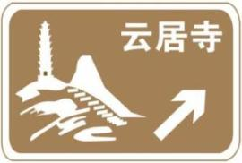
A、旅游区类别
B、旅游区距离
C、旅游区方向
D、旅游区符号
正确答案：C
分析：快到云居寺了，箭头指的是方向

21、驾驶机动车下长坡时，空挡滑行会导致再次挂挡困难。
A、正确
B、错误
正确答案：A
分析：不能空档滑行

22、办理机动车变更登记、转让登记或者注销登记后，原机动车所有人重新申请机动车登记时，若想使用原机动车号牌号码，应满足以下哪项条件？
A、机动车所有人的驾驶证未扣满12分
B、涉及原机动车的道路交通安全违法行为和交通事故处理完毕
C、机动车所有人拥有原机动车且使用原号牌号码两年以上
D、在办理机动车迁出、共同所有人变更、转让登记或者注销登记后三年内提出申请
正确答案：B
分析：《机动车登记规定》规定，办理机动车变更登记、转让登记或者注销登记后，原机动车所有人申请机动车登记时，可以向车辆管理所申请使用原机动车号牌号码。申请使用原机动车号牌号码应当符合下列条件：（一）在办理机动车迁出、共同所有人变更、转让登记或者注销登记后两年内提出申请；（二）机动车所有人拥有原机动车且使用原号牌号码一年以上；（三）涉及原机动车的道路交通安全违法行为和交通事故处理完毕。

23、这个标志是何含义？
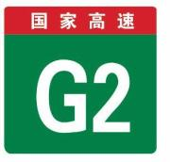
A、高速公路界牌编号
B、高速公路里程编号
C、高速公路命名编号
D、高速公路路段编号
正确答案：C
分析：国的第一个大写字母g,就是国道。省道是s,县道是x,乡是y。

24、路口最前端的双白虚线是什么含义？
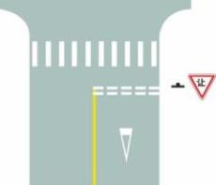
A、等候放行线
B、停车让行线
C、减速让行线
D、左弯待转线
正确答案：C
分析：虚线可以压线，就是可以过去，边上有倒三角“让”字，所以是减速让行 ORZ

25、这一组交通警察手势是什么信号？
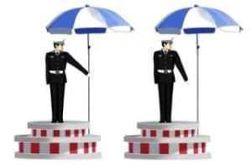
A、左转弯待转信号
B、左转弯信号
C、减速慢行信号
D、右转弯信号
正确答案：A
分析：交警的面部对着哪个方向就是在指挥哪个方向的车，减速慢行是右手 左转弯待转是左手！~

26、在路口直行看到图中这种情况，要在停止线以外停车，等待对面直行车通过后再起步。
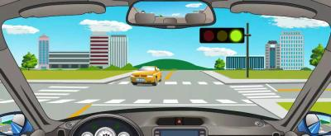
A、正确
B、错误
正确答案：B
分析：图中为绿灯，可以直行，不用等待对面直行车通过后再起步。

27、机动车在道路上发生故障，需要停车排除时，驾驶人应该怎么办？
A、就地停车排除故障
B、开启近光灯或雾灯
C、将车停到不妨碍交通的地方
D、将车停在道路中间
正确答案：C
分析：写的是需要停车排除就说明不是车胎爆死，车还是可以开的，所以要开到不防碍交通的地方，选C。

28、这个标志是何含义？
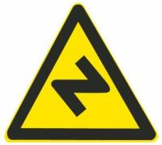
A、N型弯路
B、急转弯路
C、反向弯路
D、连续弯路
正确答案：C
分析：反向弯路：用以警告车辆驾驶人减速慢行。设置位置为两反向圆曲线起点的外面，但不应进入相邻的圆曲线内。

29、在路口右转弯遇同车道前车等候放行信号时如何行驶？
A、从前车左侧转弯
B、从右侧占道转弯
C、鸣喇叭让前车让路
D、依次停车等候
正确答案：D
分析：和谐第一，该等的还是要等的。

30、下列哪种违法行为的机动车驾驶人将被一次记9分？
A、驾驶机动车不按照规定避让校车的
B、驾驶机动车不按交通信号灯指示通行的
C、驾驶故意污损号牌的机动车上道路行驶
D、机动车驾驶证被暂扣期间驾驶机动车的
正确答案：C
分析：《道路交通安全违法行为记分管理办法》规定，机动车驾驶人有下列交通违法行为之一，一次记9分：（一）驾驶7座以上载客汽车载人超过核定人数百分之五十以上未达到百分之百的；（二）驾驶校车、中型以上载客载货汽车、危险物品运输车辆在高速公路、城市快速路以外的道路上行驶超过规定时速百分之五十以上的；（三）驾驶机动车在高速公路或者城市快速路上违法停车的；（四）驾驶未悬挂机动车号牌或者故意遮挡、污损机动车号牌的机动车上道路行驶的；（五）驾驶与准驾车型不符的机动车的；（六）未取得校车驾驶资格驾驶校车的；（七）连续驾驶中型以上载客汽车、危险物品运输车辆超过4小时未停车休息或者停车休息时间少于20分钟的。

31、图中所示的情形中，造成事故的责任是左侧车辆倒车没有避让正常行驶的车辆，右侧车辆看到前车掉头时没有停车等待。
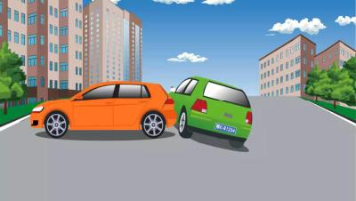
A、正确
B、错误
正确答案：A
分析：掉头时应注意避让前后来车，正常行驶时遇到前车掉头也应注意避让，做到文明礼让，安全行车。

32、在这个路口右转弯如何通行？
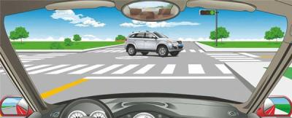
A、先让对面车左转弯
B、直接向右转弯
C、抢在对面车前右转弯
D、鸣喇叭催促
正确答案：A
分析：人家都到路中间了，你还不让人右转完了。

33、仪表显示当前车速是20公里/小时
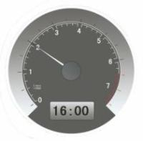
A、正确
B、错误
正确答案：B
分析：这个是转速表，不是时速。

34、交通警察手势信号是所有交通信号当中（信号灯、标志、标线等）法律效力最强的一种信号。
A、正确
B、错误
正确答案：A
分析：交通信号包括交通信号灯、交通标志、交通标线和交通警察指挥4个分支，共340个成员。它们都是有法律效力的，是交通出行的基本规则。各种交通信号优先级别如下：1、交通警察现场指挥优先级别最高，其次是信号灯、交通标志和标线。2、临时性信号优于固定的信号。3、可变标志优于静态标志。

35、机动车仪表板上（如图所示）一直亮，表示安全气囊处于工作状态。

A、正确
B、错误
正确答案：B
分析：此图表示安全气囊现在处于故障状态。

36、车辆在山区道路行车下陡坡时，不得超车。
A、正确
B、错误
正确答案：A
分析：下坡时不易控制车速，安全第一，怎么能超车呢？

37、驾驶机动车有拨打、接听手持电话等妨碍安全驾驶的行为的，一次记2分。
A、正确
B、错误
正确答案：B
分析：《道路交通安全违法行为记分管理办法》规定，机动车驾驶人有下列交通违法行为之一，一次记3分：（一）驾驶校车、公路客运汽车、旅游客运汽车、7座以上载客汽车以外的其他载客汽车载人超过核定人数百分之二十以上未达到百分之五十的；（二）驾驶校车、中型以上载客载货汽车、危险物品运输车辆以外的机动车在高速公路、城市快速路以外的道路上行驶超过规定时速百分之二十以上未达到百分之五十的；（三）驾驶机动车在高速公路或者城市快速路上不按规定车道行驶的；（四）驾驶机动车不按规定超车、让行，或者在高速公路、城市快速路以外的道路上逆行的；（五）驾驶机动车遇前方机动车停车排队或者缓慢行驶时，借道超车或者占用对面车道、穿插等候车辆的；（六）驾驶机动车有拨打、接听手持电话等妨碍安全驾驶的行为的；（七）驾驶机动车行经人行横道不按规定减速、停车、避让行人的；（八）驾驶机动车不按规定避让校车的；（九）驾驶载货汽车载物超过最大允许总质量百分之三十以上未达到百分之五十的，或者违反规定载客的；（十）驾驶不按规定安装机动车号牌的机动车上道路行驶的；（十一）在道路上车辆发生故障、事故停车后，不按规定使用灯光或者设置警告标志的；（十二）驾驶未按规定定期进行安全技术检验的公路客运汽车、旅游客运汽车、危险物品运输车辆上道路行驶的；（十三）驾驶校车上道路行驶前，未对校车车况是否符合安全技术要求进行检查，或者驾驶存在安全隐患的校车上道路行驶的；（十四）连续驾驶载货汽车超过4小时未停车休息或者停车休息时间少于20分钟的；（十五）驾驶机动车在高速公路上行驶低于规定最低时速的。

38、蓝色车辆遇到图中的情形时，下列做法正确的是？
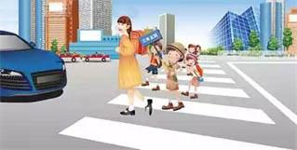
A、按照前方交通信号灯只是直接通行
B、鸣喇叭提醒，让学生队伍中空出一个缺口，从缺口中穿行过去
C、停车等待，直到学生队伍完全通过
D、鸣喇叭，催促还未通过的学生加快速度通过
正确答案：C
分析：斑马线是行人的，机动车是临时借用的，所以不要朝斑马线的行人鸣笛、闪灯，耐心安静的等待是正确做法。

39、这个路段可以在非机动车道上临时停车。
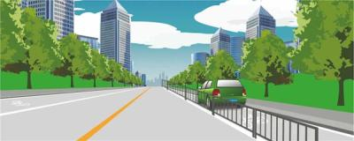
A、正确
B、错误
正确答案：B
分析：这个是非机动车道，当然不能占道，不然人家骑车的怎么过去。

40、当驾驶车辆行经两侧有行人且有积水的路面时，应怎样做？
A、加速通过
B、正常行驶
C、减速慢行
D、连续鸣喇叭
正确答案：C
分析：常识题，减速可以防止溅水，按喇叭有提醒的作用，但不能防止溅水。 想想我们没车的时候是不是很讨厌那些在积水路面开快车的？好吧，我们还是不要做让别人讨厌的人了吧！

41、这个标志是何含义？
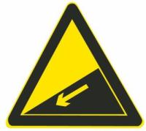
A、提醒车辆驾驶人前方道路沿水库、湖泊、河流
B、提醒车辆驾驶人前方有向上的陡坡路段
C、提醒车辆驾驶人前方有向下的陡坡路段
D、提醒车辆驾驶人前方有两个及以上的连续上坡路段
正确答案：C
分析：正确答案：C 图片分析 警告标志，提醒车辆驾驶人前方有向下的陡坡路段。

42、车辆后轮胎爆裂，车尾会摇摆不定，驾驶人应双手紧握转向盘，控制车辆保持直线行驶，减速停车。
A、正确
B、错误
正确答案：A
分析：如果突然爆胎，瞬间靠右，会导致与后方来车相撞，所以只能先保持直线行驶，再减速停车

43、驾驶机动车在道路上发生故障，停车后未按规定设置警告标志的，一次记1分。
A、正确
B、错误
正确答案：B

以上内容仅为本文档的试下载部分，为可阅读页数的一半内容。如要下载或阅读全文，请访问：https://d.book118.com/245313103110011044

